SỞ GIÁO DỤC- ĐÀO TẠO TP.HCM KIỂM TRA HỌC KÌ II– NH: 2016-2017 TRƯỜNG THCS, THPT NGUYỄN BỈNH KHIÊM MÔN: VẬT LÝ – KHỐI 11
ĐÁP ÁN
Câu | Đáp án | Điểm
Câu 1  (1,5 điểm) | + Công thức tính ϕ : ϕ = N.B.S.cosα  + Chú thích: đầy đủ tên các đại lượng và đơn vị.  + ϕ_{max} khi α = 0 => cosα = 1 => ϕ_{max} = N.B.S  + Áp dụng: Từ thông qua khung dây:  ϕ = N.B.S.cosα  = 3.10⁻².30.10⁻⁴.cos0 = 9.10⁻⁵ (Wb). | 0,5 đ  0,25 đ  0,25 đ  0,25 đ  0,25đ
Câu 2  (0,5 điểm) | Xác định đúng chiều dòng điện cảm ứng. | 0,5 đ
Câu 3  (2,0 điểm) | a/+ Hệ số tự cảm của ống dây:  R = 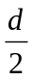 = 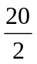= 10 (cm)  L = 4π.10⁻⁷.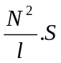  = 4π.10⁻⁷.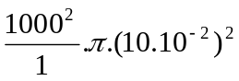  = 0,039 (H).  b/ Suất điện động tự cảm trong ống dây:  e_{tc} = -L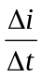 = -0,039.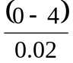  = 7,8 (V) | 0,25 đ  0,25đ  0,25 đ  0,25đ  0,75 đ  0,25 đ
Câu 4  (2,5 điểm) | + Nêu đúng định nghĩa hiện tượng phản xạ toàn phần.  + Nêu đủ 2 điều kiện.  + Công thức tính i_{gh}: sini_{gh} = 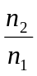  + Áp dụng:  a/ Theo DDLKXAS:  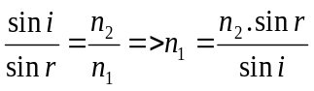  => n₁ = 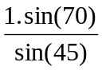  => n₁ = 1,33  b/ Điều kiện để không có tia khúc xạ ra không khí: ii_{gh}  Mà: sini_{gh} = = 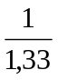= 0,75  => i_{gh} = 48,75⁰ . Vậy i 48,75⁰ | 0,5 đ  0,5 đ  0,5 đ  0,25đ  0,25đ  0,25 đ  0,25 đ
Câu 5  (1,0 điểm) | + Các đặc điểm của mắt cận:  - Độ tụ lớn hơn mắt thường ( f_{max}< OV), những ảnh ở xa luôn cho ảnh hiện trước màng lưới của mắt.  - OC_{V}: ngắn hơn mắt thường.  - OC_{C}: ngắn hơn mắt thường.  + Khắc phục: Đeo kính là kính phân kì có tiêu cự thích hợp. | 0,25 đ  0,25 đ  0,25 đ  0,25 đ
Câu 6  (2,5 điểm) | a/ + TKHT ( vì D > 0)  + f =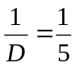= 0,2 m = 20 (cm)  b/ + Vị trí nh: d’ =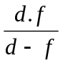  =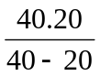= 40 (cm).  + Tính chất ảnh: - d’ > 0 => ảnh thật  - Ta có: k = 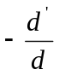= -1 => k < 0 nên ảnh ngược chiều vật.  - 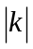 = 1 => ảnh bằng vật.  + Độ cao ảnh: A’B’ = AB = 2cm  + Vẽ hình đúng tỉ lệ, đầy đủ.  c/ Ta có: d₁ = d – 5 (cm)  => 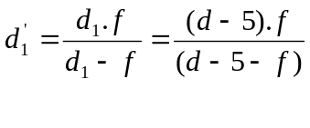 = 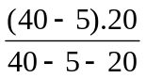= 46,67 (cm)  => ∆d’ = d₁’ – d’ = 6,67 (cm)  Vậy ảnh dịch chuyển đoạn 6,67cm so với vị trí đầu. | 0,25 đ  0,25 đ  0,25 đ  0,5 đ  0,25 đ  0,5 đ  0,25 đ  0,25 đ
Lưu ý:
- Mỗi câu sai hoặc không đúng đơn vị trừ 0,25 điểm và trừ không quá hai lần trong toàn bài.
- Học sinh có thể giải bằng cách khác, nếu phương pháp và kết quả đúng, vẫn được trọn số điểm của bài toán.

